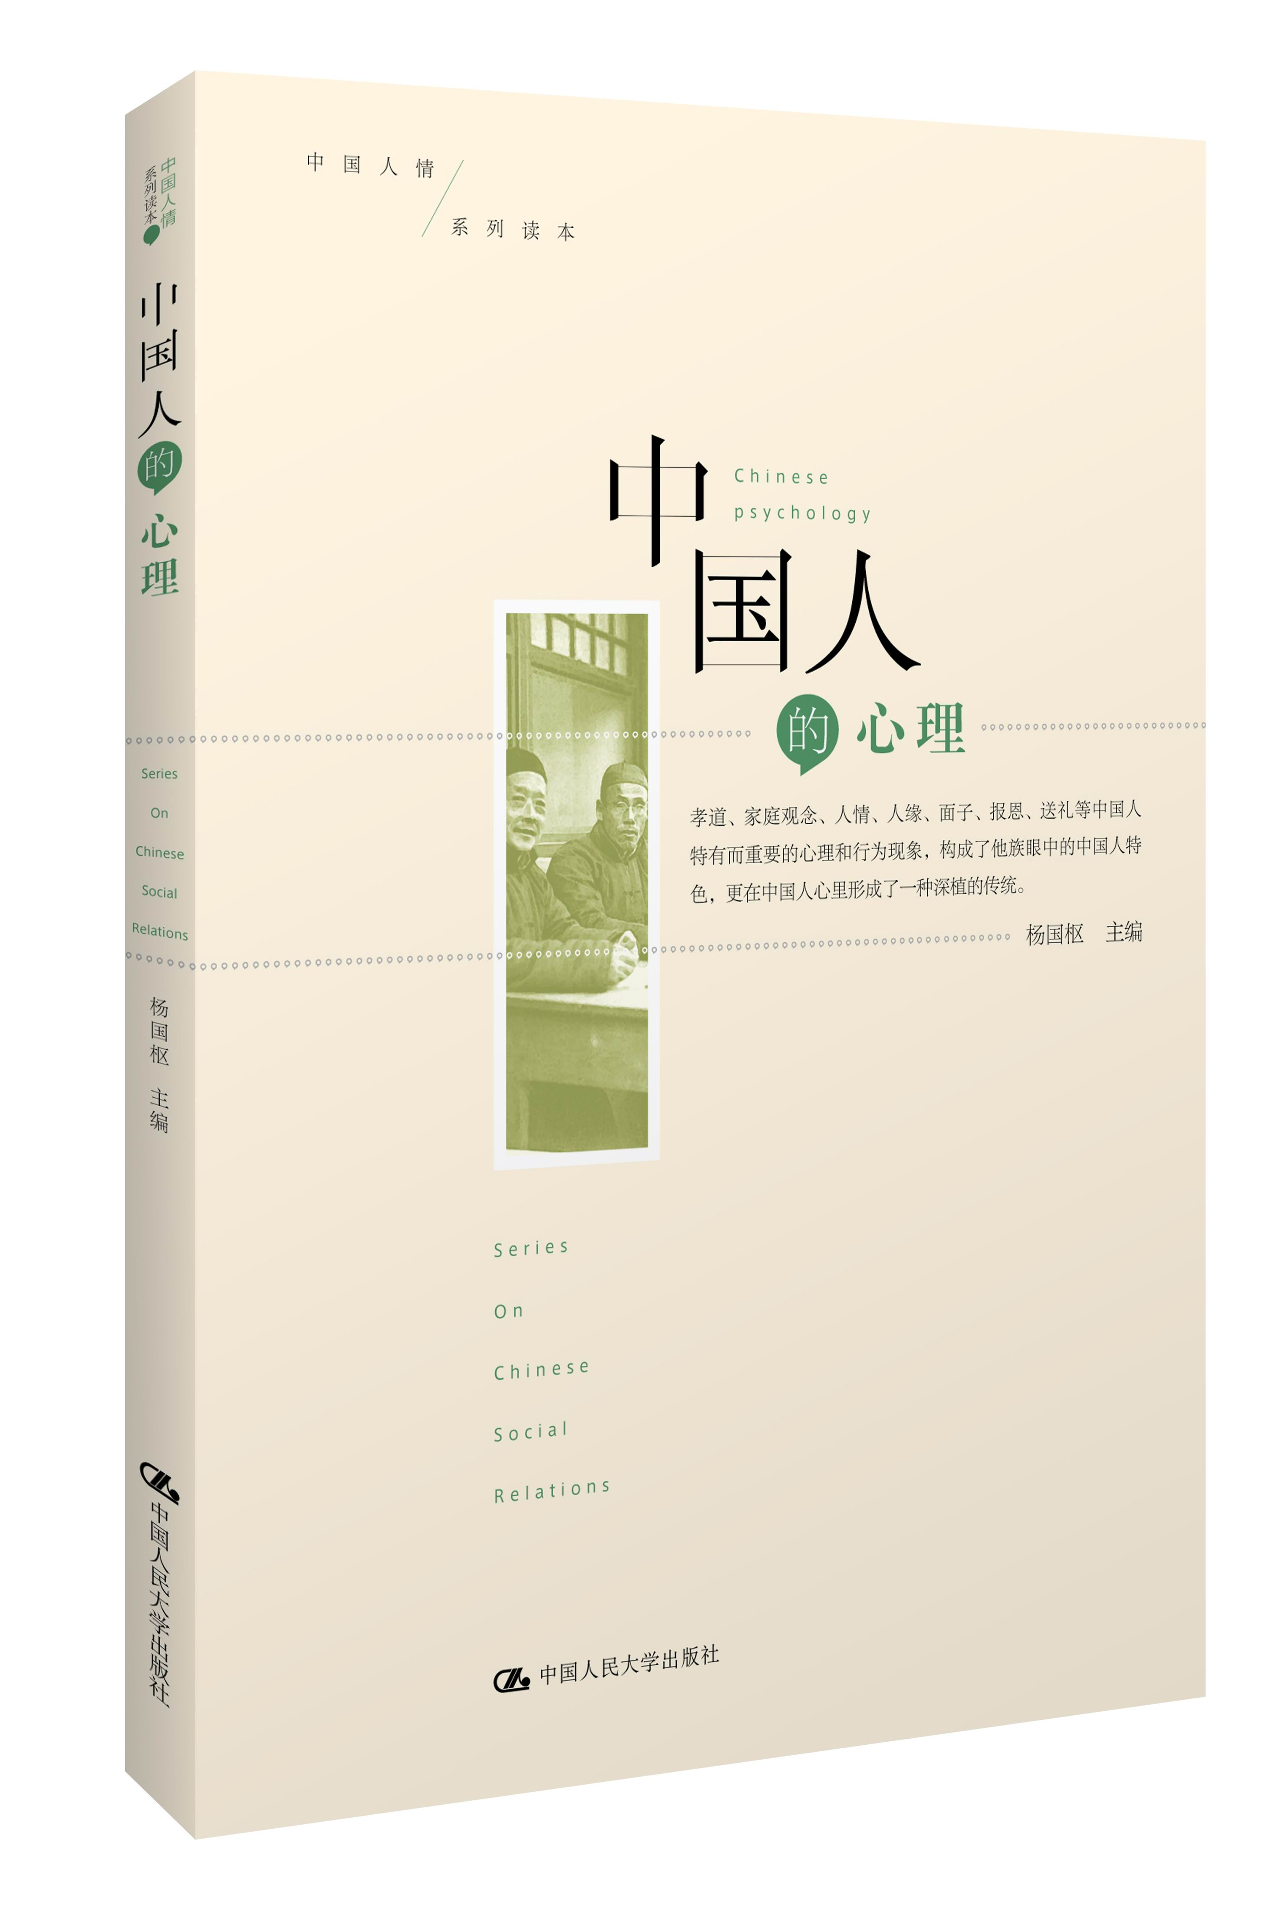
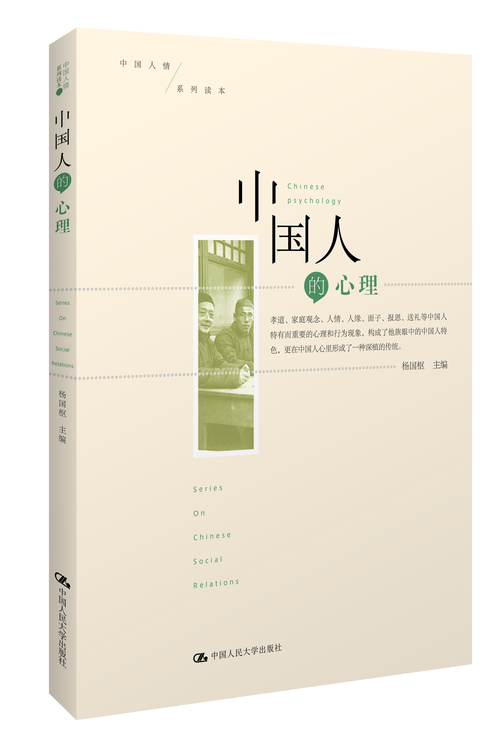
丛书名：中国人情系列读本
书名：中国人的心理
书号：_978-7-300-16264-5
著者：_杨国枢 主编
责任编辑：_吕艳平
成品：165*245 mm
页数：_432_
纸张：___________
装祯：___________
出版时间：2012年10月
定价：39.80元
出版社：中国人民大学出版社
宣传语：妙语奇文揭示中国古圣先贤沟通艺术的范本
- 本书卖点
- 大量实证研究，探讨全面。讨论涉及孝道、人情、关系、缘、面子等中国人特有而重要的心理和行为现象。
- 新的观点、新的理论方法。扬弃社会及行为科学研究西方化的观点，改用本土化角度。

微博10条 可参考

1.中国人遇到问题，有一套自己解决问题的“哲学”与“逻辑”。那么，中国人到底有怎样的普遍心理？是否如西方人所认为的那般神秘莫测？
2.讨论涉及中国人的家庭观念、孝道、人情、关系、缘的观念、面子、报恩、送礼行为、计策行为、信仰等中国人特有而重要的心理和行为现象。它们构成了他族眼中的中国特色，更在中国人的心里形成了一种深植的传统，大大影响了整个民族的发展。
3.通过实证研究，全面探讨了处于现代化转型期中的中国人之心理与行为变化，是一本中国学者研究中国本土心理与行为问题的重要著作。
4.深入探讨了中国人的心理及其社会文化因素，对于摆脱过分依赖西方学术的困境，是一次探索和进取。自繁体本出版以来，在台湾和香港两地产生了积极的影响。2006年简体本印行以来，大陆读者方得以看到本书的内容和论点。
5.“百善孝为先”，这句话在中国古代社会绝非虚语。传统孝道中“父母在不远游”、“不孝有三，无后为大”等孝行在现代社会中显然难以做到。又有哪些孝行是现代人仍然认可并践行的？它们在现代社会又有哪些新的内涵？
6.我们常听人说“我欠他一个人情”、“他欠我一个人情”、“人情紧过债”，人人都不愿意成为人情的负债者，欠别人“人情”比欠别人钱财的精神负担还要重，为何如此？既然人情债如此难以承负，“人情”往来为何仍是中国社会最普遍的现象？
7.现代青年男女，彼此一见钟情、相见恨晚，他们怎么看待这种投合？恐怕大多数会认可是因为他们“有缘分”。相反，他们之间恋爱或婚姻的失败，也常归因于“无缘分”。调查显示，在现代人心目当中，婚恋关系仍然是与缘最有关联的人际关系。
8.中国人好面子，不独外国人承认，国人也承认。“面子”概念甚至被输出至西方，广为英语世界借用。面子的文化本质是什么？中国人“爱面子”的文化特质为何特别突出？这何中国的礼教传统有怎么的联系？
9.中国人向来讲究恩怨分明，恩怨必报。大约从春秋战国至今，复仇虽为各朝代所明令禁止，但还是照常进行，甚至常常会得到社会的承认和赞扬。复仇到底暗合了中国人的哪些价值观念？
10.本书研究认为中国虽早有《鬼谷子》、《孙子兵法》等有关权谋策略的专著，但学者大都视其为异端，尽量避免提及，很少著之于文。任何正式的教育（如学校）都不传授，使得中国文化中的计策主要存在于口语传统中。

◆ 读者定位
1.社会及行为学科的研究者；
2.对中国本土心理与行为问题感兴趣的大众读者
- 编辑推荐
植根于中国社会和文化，外化于中国人的观念和行为，中国人的心理极具本土特色。中国人到底有怎样的普遍心理？是否如西方人认为的那般神秘？本书作为中国人心理与行为本土化研究的重要著作，人类学、社会学、心理学、历史学等学科之间交锋和冲撞的结果在此汇集，百家争鸣中带你深入了解中国人的心理。
（丛书其他单本 当当链接？？）
- 作者简介
杨国枢 佛光人文社会学院心理学系讲座教授
“中央研究院”院士
文崇一 政治大学社会学系教授
“中央研究院”民族学研究所研究员
朱瑞玲 “中央研究院”三民主义研究所研究员
“中央研究院”民族学研究所研究员
李亦园 “中央研究院”民族学研究所研究员
“中央研究院”院士
金耀基 香港中文大学社会学系教授
“中央研究院”院士
陈之昭 台湾大学心理学研究所硕士
台湾大学附属医院复健部心理治疗师
黄光国 台湾大学心理学系教授
黄坚厚 台湾师范大学教育心理学系教授
乔 健 香港中文大学人类学系高级讲师
东华大学族群关系研究所教授
杨中芳 香港大学心理学系高级讲师
广州中山大学心理学系教授
- 内容简介
本书的各篇文章是中国学者近年来以新的观点、新的理论方法对中国人的心理与行为进行研究的成果。扬弃社会及行为科学研究西方化的观点，改用本土化角度，力求研究活动与研究成果具备足够的“本土契合性”，高度诠释中国人的心理脉络因素，全面探讨处于现代化转型中的中国人心理与行为的变化。从中国人特有而重要的心理与行为现象入手分析探讨，分别涉及了家庭观念、孝道、人情、关系、缘分、面子、报恩、送礼行为、计策行为、民间信仰及对心理卫生的观念等方面。
- 简要目录
序言/ 1
编序/ 5
中国家族与其仪式：若干观念的检讨 李亦园/1
现代生活中孝的实践 黄坚厚/4
中国人孝道的概念分析 杨国枢/32
人际关系中人情之分析 金耀基/60
关系刍议 乔健/82
中国人之缘的观念与功能 杨国枢/96
面子心理的理论分析与实际研究 陈之昭/121
中国人的社会互动：论面子的问题 朱瑞玲/189
人情与面子：中国人的权力游戏 黄光国/226
“面”、“耻”与中国人行为之分析 金耀基/249
报恩与复仇：交换行为的分析 文崇一/270
价值变迁与送礼行为 杨中芳/302
中国文化中的计策问题初探 乔健/328
建立中国人计策行为模式刍议 乔健/340
传统民间信仰与现代生活 李亦园/352
中国人对于心理卫生观念的初探 黄坚厚/366
中国传统价值的稳定与变迁 文崇一/386
名词索引/ 404
◆ 上架建议
社科 文化
书摘
在附件中，JPG图片

